МУНИЦИПАЛЬНОЕ БЮДЖЕТНОЕ ДОШКОЛЬНОЕ ОБРАЗОВАТЕЛЬНОЕ УЧРЕЖДЕНИЕ
ДЕТСКИЙ САД №34 «БЕРЁЗКА»

ТВОРЧЕСКИЙ ПРОЕКТ
«Волшебство декораций»

Комплект декораций для кукольного театра

Исполнители проекта: Дети подготовительных групп и их родители
Руководитель проекта: Байжаксина А.С

г. Сургут
2022г.

Содержание:

1. Обоснование проекта………………………………………………………2
2.План организации работы по изготовлению декораций для кукольного театра…………………………………………………………………………...4
3.Кукальный театр историческая справка…………………………………...5
3.1 История возникновения и развития кукольного театра……………..5
3.2 Основные типы кукольных театров ………………………………….6
3.3 Виды кукол……………………………………………………………..6
3.4 Декорации и их виды…………………………………………………..7
4. Дизайн и анализ …………………………………………………………….8
5 Технологическая часть....................................................................................9
6. Инструменты и материалы …………………………………………………14
7. Экономическая часть………………………………………………………..16
8. Заключение…………………………………………………………………...17
9. Список литературы………………………………………………………… 18
10.Приложение………………………………………………………………….19

Обоснование тема проекта
Начиная заниматься театральными постановками в детском саду, мы столкнулись с конкретными ряд проблемами. Проще говоря, практически нет оформления для красочного, яркого показа. Нам с детьми сразу же захотелось сделать что-нибудь нужное и полезное, применяя на практике те знания и умения, которые мы приобрели на занятиях по рисованию, аппликации и т.д. Рассмотрев множество вариантов, мы решили готовить своими руками декорации, для нашего будущего театрального кружка. А, именно, изготовить макеты лиственного дерева, хвойного дерева, кустарника, сконструировать плетень и солнышко, которое может трансформироваться из большого солнца в маленькое.
Перед нами лежит интересная трудная, но разрешимая проблема и мы готовы её решить. Для решения проблемы бала поставлена цель и разработаны задачи, ведущие к достижению цели.
Цель: изготовление комплекта декораций для кукольного театра.
Задачи:
1. Изучить информацию о кукольных театрах;
2. Разработать эскизы элементов декораций;
3. Определить технологию изготовления декораций;
4. Подобрать инструменты и материалы;
5. Выполнить декорации;
6. Приготовить презентацию проекта.
Тип проекта:
По доминирующему в проекте методу или виду деятельности - творческий.
По виду деятельности – дополнительное образование.
По продолжительности – краткосрочный
По количеству участников – индивидуально-групповой.
Сроки реализации проекта:
Срок реализации проекта: июнь- июль 2022г
Возраст детей, на которых рассчитана реализация проекта: 5-7 лет.

2. План организации изготовления комплекта декораций.

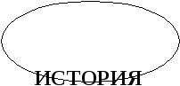

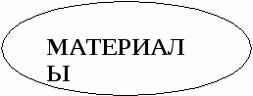

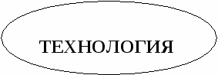




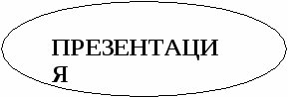
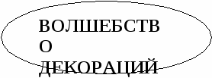

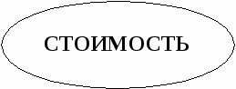
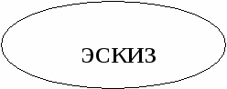



3. Кукольный театр историческая справка
3.1 История возникновения и развития кукольного театра
Первые упоминания о кукольном театре связаны с праздниками древнего Египта. Разыгрываемые с помощью статуэток сцены из жизни Бога Осириса собирали толпы людей. В древней Греции делали огромные фигуры, которые украшали драгоценными камнями и приводили в движение по особым праздникам. В Греции кому-то пришла в голову мысль изобразить мир с помощью ящика, в котором нет передней стенки. На дне ящика придумали прорези, чтобы вставить палочки и управлять куклами. Из маленьких детских сценок выросли целые пьесы, и получился театр.
Отголоски этого театра живут и сейчас: украинский вертеп, польская шопка. (Приложение 1) Во всем мире кукольный театр стал подлинно народным искусством. Кукольники играли многие народные сказки, притчи, легенды.
В каждой стране есть любимые куклы.
В Италии любимой куклой считают Пульчинеллу. (Приложение 1)
Пульчинелла переводится как петушок, уж очень он задиристый и смешной.
Французы вырезали из дерева веселую куклу Полишинеля. (Приложение 1) У него огромные глаза и розовые щеки. Секрет настроения куклы зависит от поворота ее головы.
В Англии существует непобедимый Панч, (Приложение 1) который сражается с придворными, полицейскими, офицерами и палачами. Он всегда побеждает, а публика ликует.
Любимец немецкого народа – Касперле. (Приложение 1) Он – озорник и плут, играет в пьесах для взрослых и детей.
Судьба русского Петрушки (Приложение 1) тоже счастливая. Народ всегда любил весельчака, легко справляющегося с попами, чертями и другим злом.
Первое известие о существовании в России кукольного театра датировано 1636 годом, зафиксировано немецким путешественником. В 1700 году состоялись первые в России гастроли кукольников
Одним из самых известных кукольных театров России является Государственный Академический Центральный театр кукол им. С. В. Образцова(Приложение 1). Он был организован в 1931 году. Большую часть спектаклей поставил С. В. Образцов, который с 1949 был директором театра. В 1937 году при театре был создан Музей театральных кукол, коллекция которого считается одной из лучших в мире.
3.2 Основные типы кукольных театров
Теа́тр кукол — одна из разновидностей кукольного вида искусства. В спектаклях театра кукол внешность и физические действия персонажей изображаются куклами-актёрами. Куклы-актёры обычно управляются и приводятся в движение людьми, актёрами-кукловодами. Следует отметить, что словосочетание «кукольный театр» является некорректным и обижает профессиональное достоинство кукольников, поскольку прилагательное «кукольный» ассоциируется с понятием «ненастоящий». Правильно говорить: «театр кукол», так, кстати, называются все профессиональные театры.
Различают три основных типа театров кукол:
1. Театр верховых кукол (перчаточных), управляемых снизу. Актёры-кукловоды в театрах этого типа обычно скрыты от зрителей ширмой.
2. Театр низовых кукол (кукол-марионеток), управляемых сверху с помощью ниток, прутов или проволоками. Актёры-кукловоды в театрах этого типа чаще всего тоже скрыты от зрителей, но не ширмой, а верхней занавеской.
3. Театр кукол срединных (не верховых и не низовых) кукол, управляемых на уровне актёров-кукловодов.
Многообразие форм представления в кукольном театре определяется разнообразием видов кукол и их систем управления.
3.3 Виды кукол
1. Марионетка — разновидность куклы, которую кукловод приводит в движение при помощи нитей к рукам, ногам, туловищу и голове куклы крепятся верёвки, продеваемые через отверстия так называемого «креста», посредством наклонений которого кукла делает человеческие движения. (Приложение 2)
2.Куклы перчаточного типа. Конструкция перчаточных кукол состоит из головы на пальце и перчатки на руке кукловода. Петрушка — один из представителей перчаточных кукол. (Приложение 2)
3.Гапитно-тростевые куклы – приводится в движение с помощью трости, на которую надета кукла. У таких кукол может быть не одна, а две трости, тогда и управляется она двумя руками. (Приложение 2)
4.Ростовые куклы. Кукла надевается на человека. Изготавливается на специальном каркасе и может быть самых разных размеров. (Приложение 2)
5.Куклы вертепа. Тело куклы насаживается на рукоятку, держа которую кукловод проводит куклу по щели вертепа. Обычно куклы вырезаются из дерева и обшиваются тканью или раскрашиваются. (Приложение3)
6.Мимирующая кукла - верховая театральная кукла из мягких материалов. Пальцы актера, которые находятся в голове куклы, управляют глазами, ртом, носом куклы. (Приложение3)
7. Куклы театра теней- плоскостные фигурки. Их показывают их на освещенном экране в виде силуэтов. (Приложение 3)
3.4 Декорации и их виды
Постановка кукольного театра невозможна без соответствующих декораций. В театре кукол основная декорация - это ширма. Ширма - небольшая перегородка.
Ширмы бывают:
-напольные
-настольные.
Любой спектакль становится интереснее, красочнее, если он оформлен декорациями. Декорация - художественное украшение предмета или помещения. По декорациям зрители узнают время и место действия. Художественно выполненные декорации создают настроение, ярче раскрывают происходящие на сцене события.
Декорации бывают:
По характеру конструкции:
-плоские;
-объёмные.
По месту расположения в пространстве ширмы:
- одноплановые;
-многоплановые.
По мобильности конструкции:
- монолитные
- разъёмные;
-трансформеры.
Создавать декорации можно из различных материалов картона, ткани, пластика, гипса, металла, дерева и мн. др.
Для выполнения элементов декораций применяют различные технологии:
моделирование, конструирование, аппликацию, резьбу по дереву и другим материалам, мозаика, разнообразные приёмы обработки ткани, лент, проволоки и мн. др.
4.Дизайн и анализ
Так как перед нами стояла конкретная задача изготовить определённый комплект элементов декораций, нам оставалось лишь разработать дизайн отдельных элементов и определить технологию выполнения каждого из них.
Для решения поставленных задач первым делом мы разработали эскизы и утвердили самые удачные на наш взгляд.
Затем, определили технологию изготовления каждого элемента декораций. Основными параметрами выбора технологий являлись:
- простота выполнения;
- доступность материала;
- эстетичность.
Следующим этапом дизайнерской разработки стало определение размеров элементов.
1. Лиственное дерево (берёза)- высота 50см., ширина56см.
2.Хвойное дерево (ель)- высота 45см., ширина 40см.
3.Кустарник (яблонька)- высота 40см., ширина 47см.
4.Плетень (две половины)- высота 15см., длина 50см.
5.Солнышко (большое)- диаметр 50см.
(малое)- диаметр 20см.
Для создания декоративных деревьев было решено использовать следующие материалы:
кроны лиственного дерева и кустарника
– атласные ленты различных оттенков зелёного цвета
- обычный цветной картон
хвойное дерево
- драп двух оттенков зеленого цвета
солнышко
-нитки для вязания двух цветов: оранжевые и желтые
плетень
-ивовые прутья, джутовый жгут
-вырезанные полоски обычного картона
декоративные дополнения для деревьев
-яблочки (солёное тесто)
-шишки для ели натуральные
5.Технологическая часть
Изготовление лиственного дерева (берёзы) и кустарника(яблоньки)
Применяемые технологии: аппликация из атласных лент (полуобъёмная);
Аппликация (плоская) из бересты и рогоза; лепка из солёного теста.
Последовательность выполнения
Графическое изображение
Материалы и оборудование
Вырезать из картона стволы деревьев.
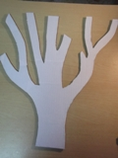
Эскиз, простой карандаш, ножницы, картон.
Обклеить картонные заготовки с лицевой стороны берестой (береза) и рогозом (кустарник)
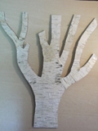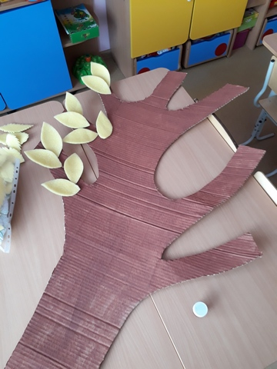
Клей ПВА , береста, рогоз. Ножницы, поролон.
Вырезать из картона заготовки крон деревьев.
Циркуль, картон, линейка, ножницы.
Обклеить лентой заготовки крон начиная с края, формируя небольшие складки и чередуя ленты различных оттенков зелёного цвета.
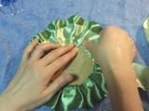
Клей ПВА, атласные ленты различных оттенков зелёного цвета, ножницы.
Середину готовой кроны оформить кругом, вырезанным из ленты.
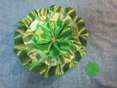
Клей ПВА, атласные ленты различных оттенков зелёного цвета, ножницы, поролон.
Из соленого теста вылепить яблочки.
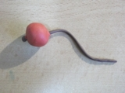
Солёное тесто красного цвета
После высыхания наклеить яблоки на кроны кустарника
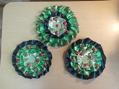
Яблочки из солёного теста, клеевой пистолет
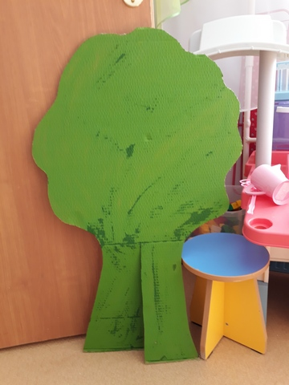
Изготовление хвойного дерева (ели)
Применяемые технологии: аппликация из ткани (полуобъёмная);
Последовательность выполнения
Графическое изображение
Материалы и оборудование
Вырезать из картона основу дерева.
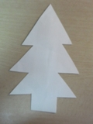
Эскиз, простой карандаш, ножницы, картон.
Нарезать из ткани (драп) полоски двух цветов: темно-зелёного и изумрудного, шириной 6 см.
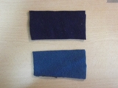
Ткань, линейка, восковый мелок, ножницы.
Произвольно нарезать один край полосок ткани, не дорезая до конца 1,5см.
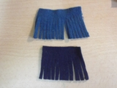
Ткань, ножницы
Наклеить тканевые полоски на картонную основу с верху в низ.
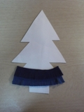Клей ПВА, полоски ткани, картонная основа.
Наклеить при помощи клеевого пистолета натуральные еловые шишки.
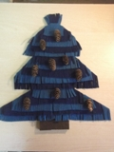Шишки еловые, клеевой пистолет
Изготовление плетня из ивового прута
Применяемая технология: простого плетение из лозы
Последовательность выполнения
Графическое изображение
Материалы и оборудование
Основные горизонтальные перекладины соединить с двух сторон вертикальными стойками.
Применяя простое плетение, оплетаем горизонтальные перекладины прутьями в вертикальном положении, пропуская их через одну горизонтальную направляющую.
Ивовый прут.
Обрезать концы вертикальных прутьев садовыми ножницами.
Ивовый прут, садовые ножницы.
Изготовление солнышка
Применяемая технология: аппликация из ниток.
Последовательность выполнения
Графическое изображение
Материалы и оборудование
Вырезать из картона основу для солнышка: малое кольцо диаметр 9см., большое диаметром 20 см.
Картон, циркуль, ножницы, линейка.
Приклеив конец нити к основе обмотать кольца нитью плотным слоем не допуская зазоров.
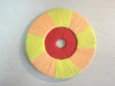
Нить (желтая, оранжевая, красная), клей ПВА, кисть, ножницы, картонная основа.
Вырезать картонную основу для лучиков.
Картон, ножницы, карандаш, линейка
4. Закрепив конец нити на картонную основу, обмотать основу нитью.
Основа, клей ПВА, нити (оранжевая, желтая)
Края лучиков оформить тесьмой красного цвета.
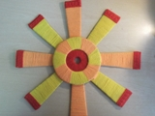
Клей ПВА, тесьма.
Наклеить липкую ленту на лучики и основу.
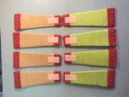
Липкая лента, клей ПВА, ножницы.

6. Инструменты и материалы
Картон
Подойдут картонные коробки. Они сделаны из достаточно плотного картона, который можно легко разрезать канцелярским ножом.

Клей ПВА
Является наиболее приемлемым для работы т.к. не обладает агрессивным воздействием на организм человека. Имеет хорошую клеящую характеристику.

Атласные ленты
Ленты шириной 5см. четырёх оттенков зелёного цвета. Имеют отличные декоративные характеристики благодаря атласному блеску и насыщенности цвета
Ткань (драп)
Это толстые, тяжелые ткани, получившие большую увалку, в результате которой их поверхность полностью закрылась войлокообразным застилом. Использовали драп двух оттенков зелёного цвета.
Нитки
Полиэстер - синтетическое волокно из группы полиэфиров. Одежда из полиэстровых микроволокон пропускает воздух, сохраняет тепло, мягкая и приятная на ощупь.
Нити выбраны трёх цветов: желтый, красный, оранжевый.
Ивовые прутья
Ива произрастает практически на всех континентах. Существует много видов и форм ивы. Почти все они пригодны для плетения. Нужно только правильно собрать и обработать прутья. Заготавливать их нужно в период с ноября по февраль.
Срезают как тонкие, так и толстые годовалые побеги с помощью хорошо заточенного ножа или секатора
Плетельщики из лозы используют как очищенные от кожуры прутья ивы, так и неочищенные. Из неочищенных прутьев плетут изгороди и другие предметы, предназначенные для длительного использования на улице
Перед работой прутья необходимо распарить в горячей воде для предания гибкости.
Береста
- верхний слой (наружная часть) коры берёзы. Внешняя сторона берёсты обычно белого цвета с сероватым оттенком, реже — розовато-коричневого. Внутренние слои, обращённые клубу, бывают различных оттенков — от жёлтого до коричневого.
Мы использовали внешний слой бересты для передачи фактуры дерева берёзы.
Еловые шишки
Использовали натуральные шишки ели при создании макета хвойного дерева.
Джутовая верёвка
Верёвка, изготовленная из натурального волокна джутового дерева. Использовалась при работе по изготовлению плетня для соединения вертикальных и горизонтальных прутьев.
Солёное тесто
Солёное тесто было приготовлено по следующему рецепту:
Мука пшеничная — 2 стакана
Соль «Экстра» — 1 стакан
Вода —3/4 стакана
Используя гуашь красного цвета, окрасили тесто для будущих яблочек.

8. Заключение
Кукольный театр нравится всем, и никто не может остаться равнодушным!
Но если вы внесли свой вклад в создание представления, оно кажется вам ещё прекрасней и удивительней. Я думаю, благодаря волшебству декорации, нам удалось прикоснуться к таинству театрального искусства.

9.Список используемой литературы:
1.Андрианова-Голицина И.А. «Я познаю мир. Театр» ООО «Издательство Астрель» 2000г.
2. Греф А. «Техника театра кукол» Издание Всероссийского Центра художественного творчества, 2003г.
3.Дангворт Р. « Домашний кукольный театр» Издательство «Росмэн» 2005г.
5.Журнал «Детская энциклопедия» №3 2008г.
6.ЧудаковаН.В. «Я познаю мир. Культура» ООО «Издательство АСТ – ЛТД», 1997г.
7. Поделки из природного материалиа: аппликация из мешковины и бересты, поделки из пустырных трав/ авт.-составитель Маркелова О.Н..-Изд.2-е.-Волгоград:Учитель,2011.-99с.:ил
Список использованных источников информации:
1.http://images.yandex.ru/ (театральные куклы)
2.http://ru.wikipedia.org/wiki (кукольный театр)
3.http://www.liveinternet.ru/ (история театра кукол)
9. Плетение Сельскому учителю о народных промыслах. Художественная обработка бересты и соломки. из лозы, корня, рогоза. Пособие для учителя. М., «Просвящение», 1979. 112 с. Ил
Список использованных источников информации:
1.http://images.yandex.ru/ (театральные куклы)
2.http://ru.wikipedia.org/wiki (кукольный театр)
3.http://www.liveinternet.ru/ (история театра кукол)

10. Приложение
Работы детей над проектом «Волшебство декорации»
- Дерево (материал картон, гуашь)
- Осенние листочки (материал подложка фальцованная)

Дерево – яблоня (материал картон твердый, гуашь)
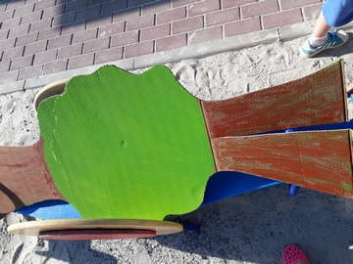
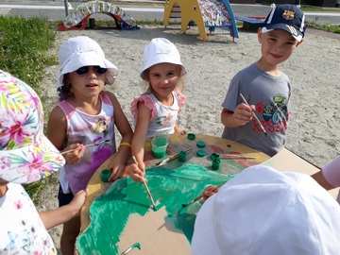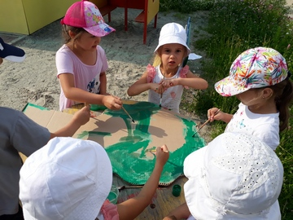
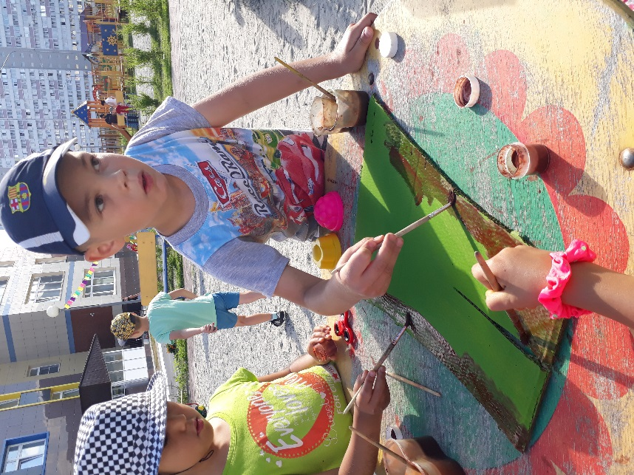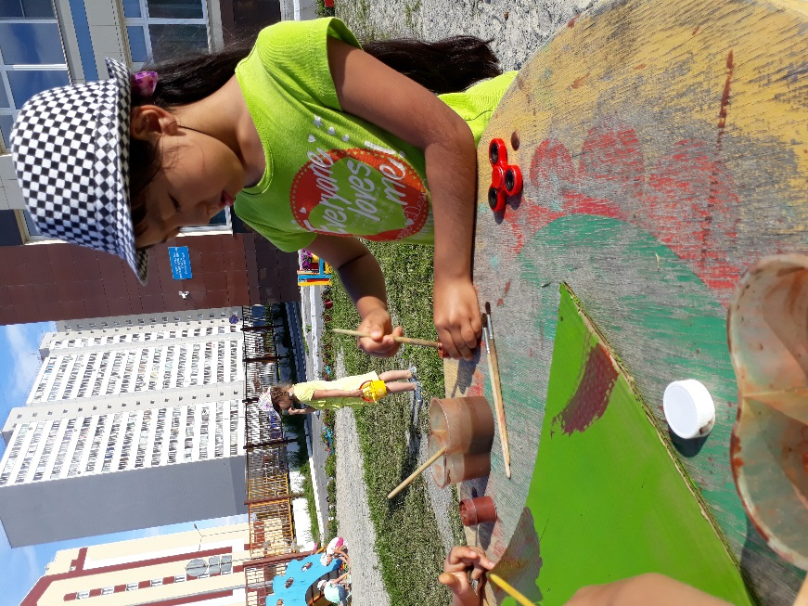
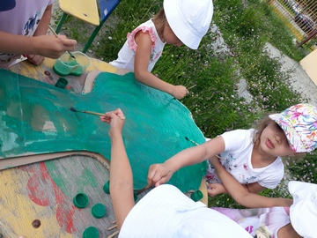
Приложение 1.
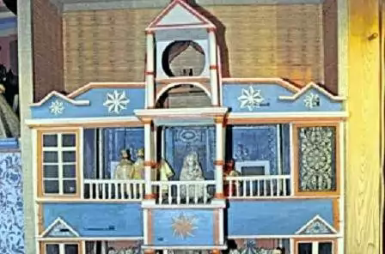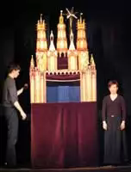
Украинский вертеп Польская шопка
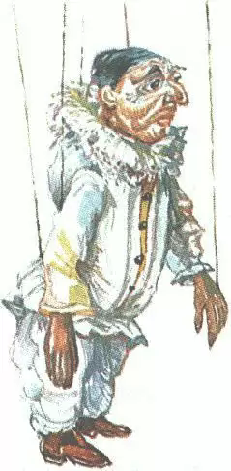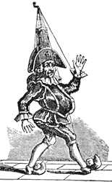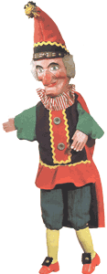
Пульчинелла Полишинель Панч
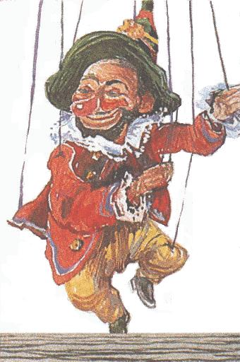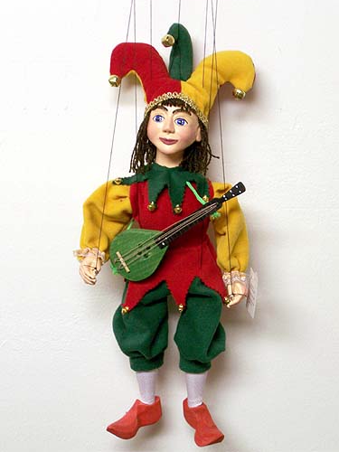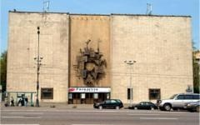
Касперле Петрушка Театр кукол им. С. В. Образцов
Приложение 2
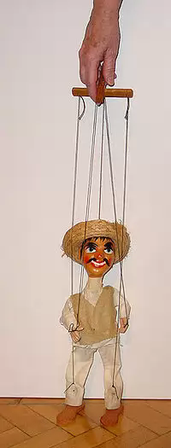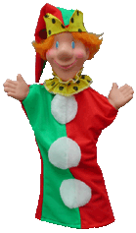
Кукла – марионетка Кукла перчаточного типа
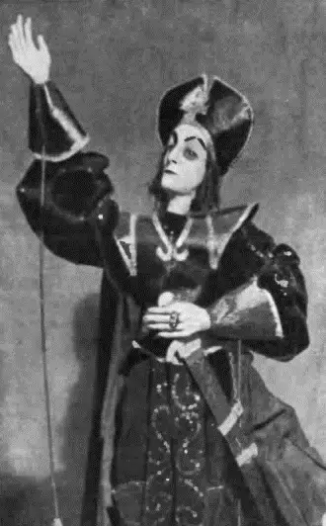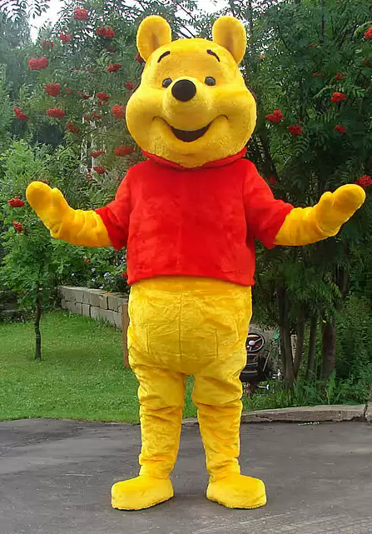
Гапитно – тростевая кукла Ростовая кукла

